GUIA DE INSTALACION MQTT EN OPENEULER
MQTT es un protocolo ligero de mensajería para IoT. En nuestro servidor con OpenEuler, instalaremos el broker Mosquitto.
Puede revisar mas información en https://mosquitto.org/
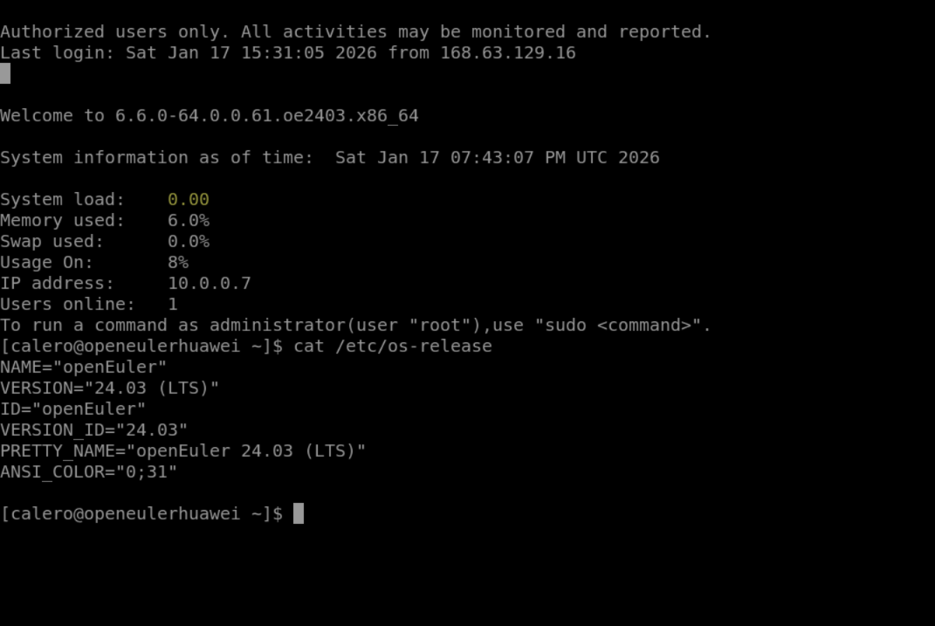
Paso 1: Revisar si se encuentra actualizado, sudo dnf update
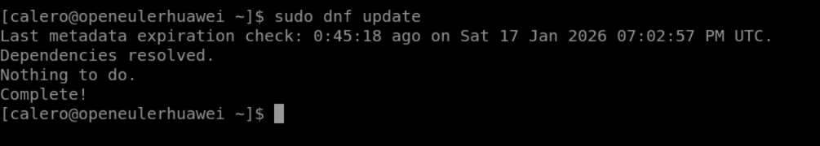
Paso 2: Instalar mosquito con el siguiente comando:
sudo dnf install -y mosquitto
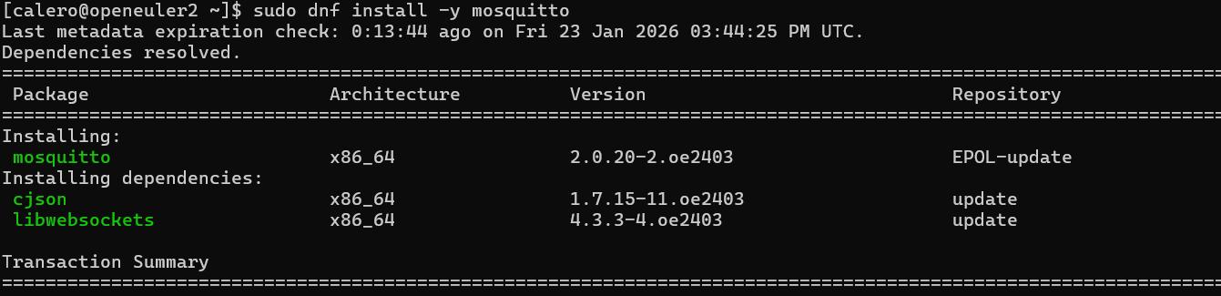
Al final deberá quedar así:
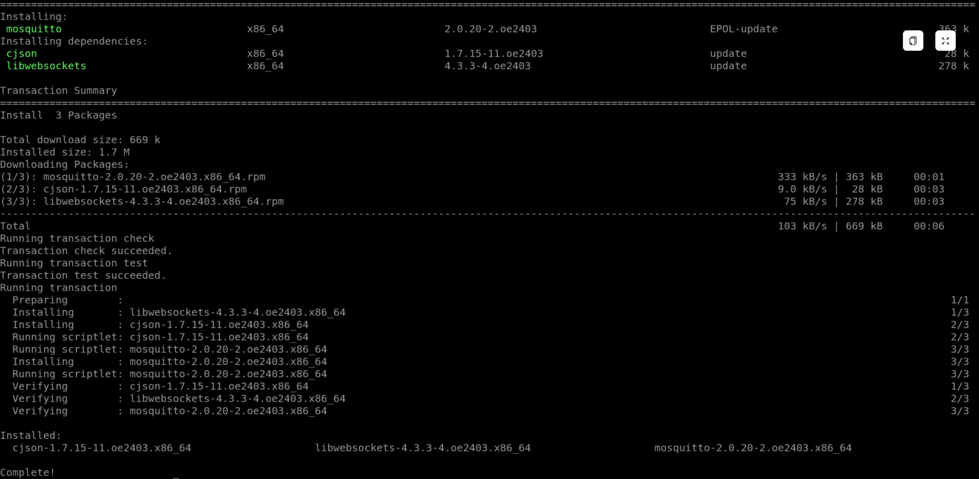
Paso 3: Verificar que esté instalado correctamente
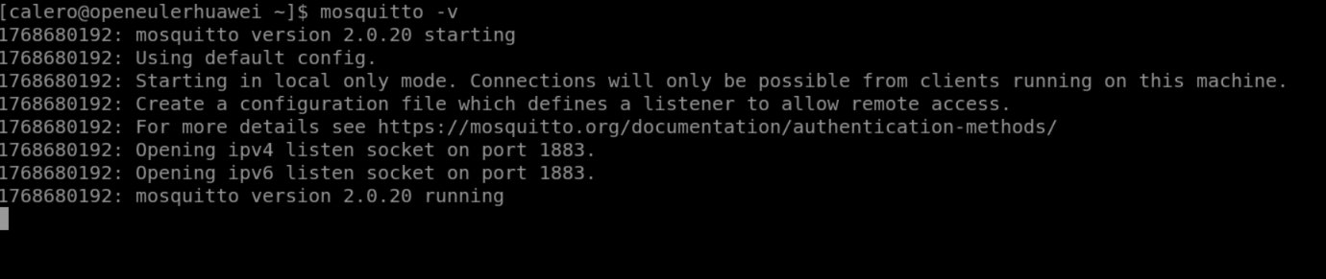
Paso 4: Configurar el usuario y contraseña, para esto crearemos el usuario: adminmqtt con el siguiente comando:
sudo mosquitto_passwd -c /etc/mosquitto/passwd adminmqtt
Luego nos solicitara la contraseña, cuando lo pida ingresaremos nuestras credenciales:
Password: calero2020
Reenter password: calero2020
(Al escribir la contraseña esta no se ve, solo presionar Enter al terminar).
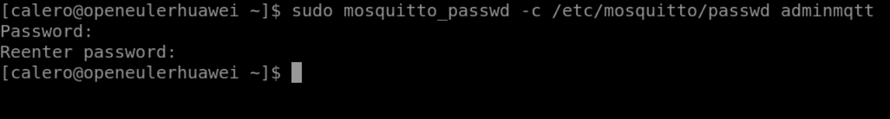
Paso 5: Configuración del programa para permitir conexiones.
Primero instalaremos el editor de texto nano. Ya que es un editor para texto muy versátil , para esto usaremos el comando:
sudo dnf install -y nano
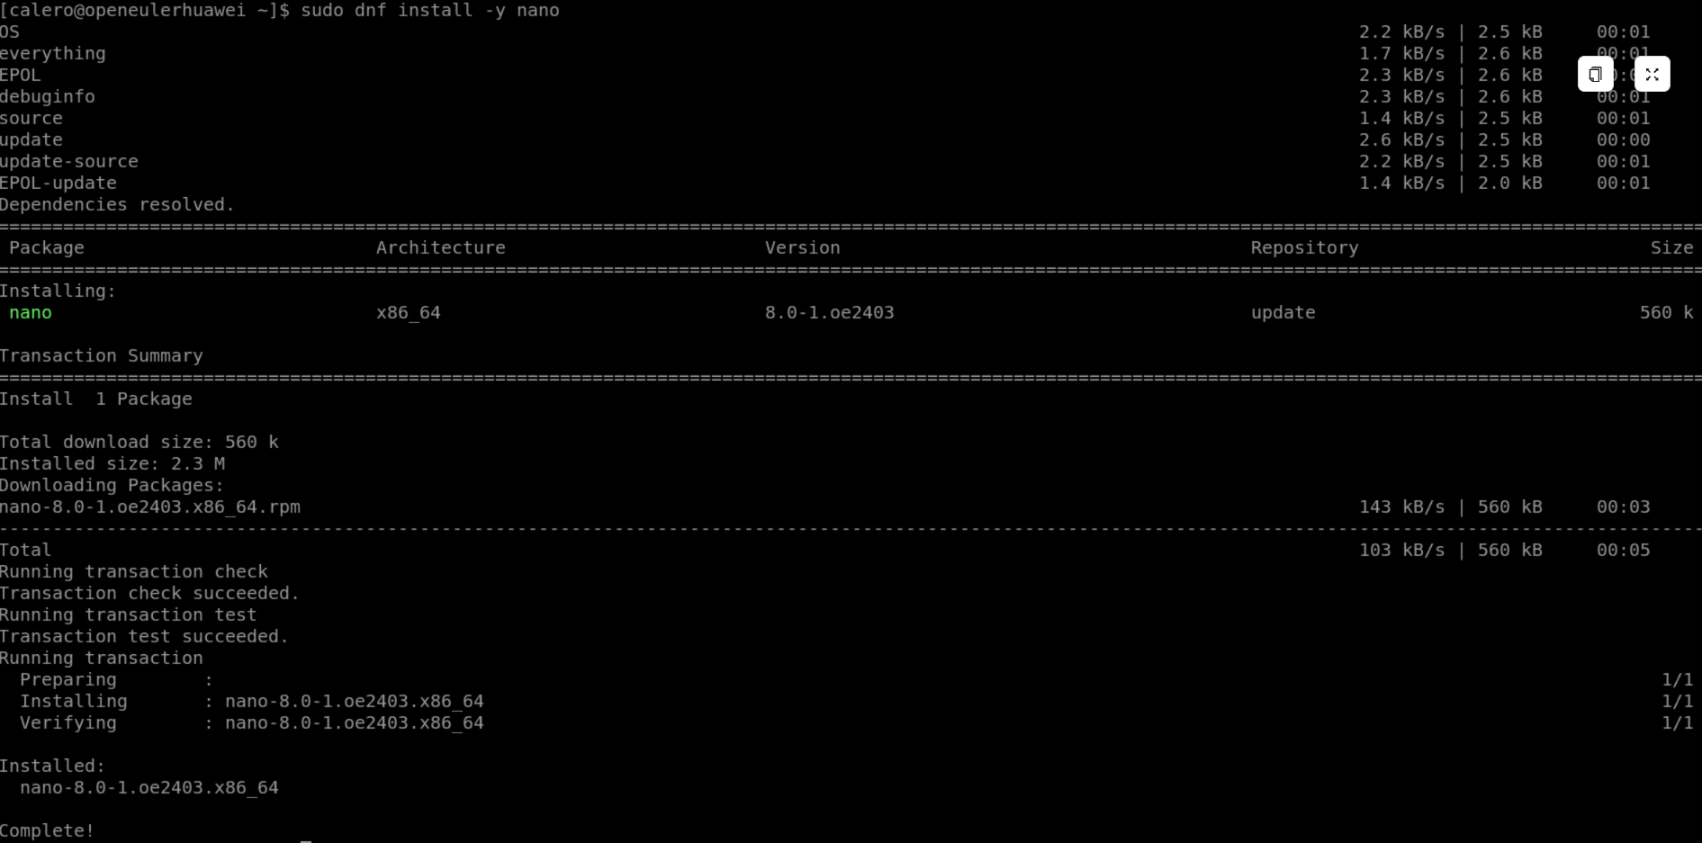
Ahora utilizaremos el siguiente comando para abrir el archivo de configuración
sudo nano /etc/mosquitto/mosquitto.conf
Después de ejecutarlo se abrirá un editor de texto con indicaciones y comentarios, una vez abierto el archivo agregáremos el siguiente texto al final:

# Puerto MQTT
listener 1883
# Deshabilitar acceso anónimo
allow_anonymous false
# Archivo de usuarios
password_file /etc/mosquitto/passwd
# Persistencia
persistence true
persistence_location /var/lib/mosquitto/
# Logs
log_dest file /var/log/mosquitto/mosquitto.log
log_type all
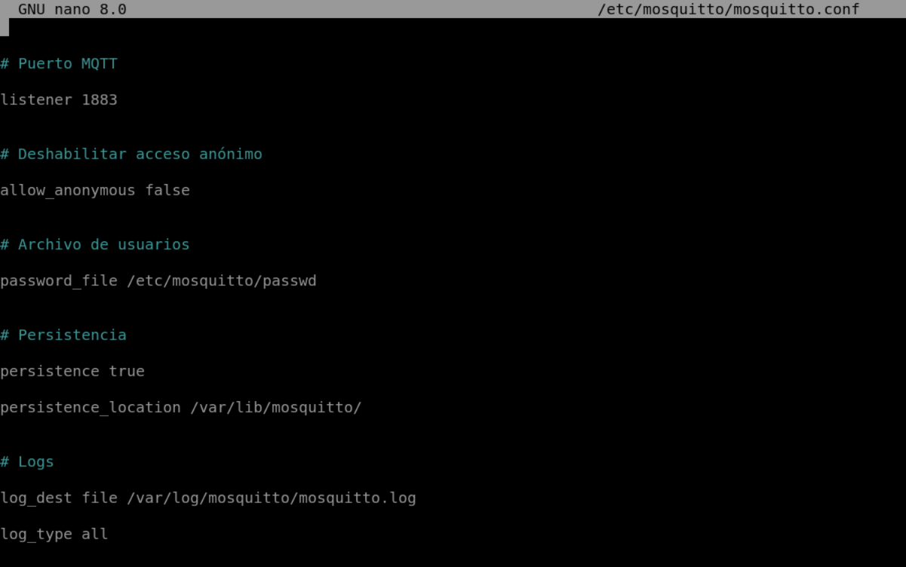
Luego guardamos los cambios y confirmamos
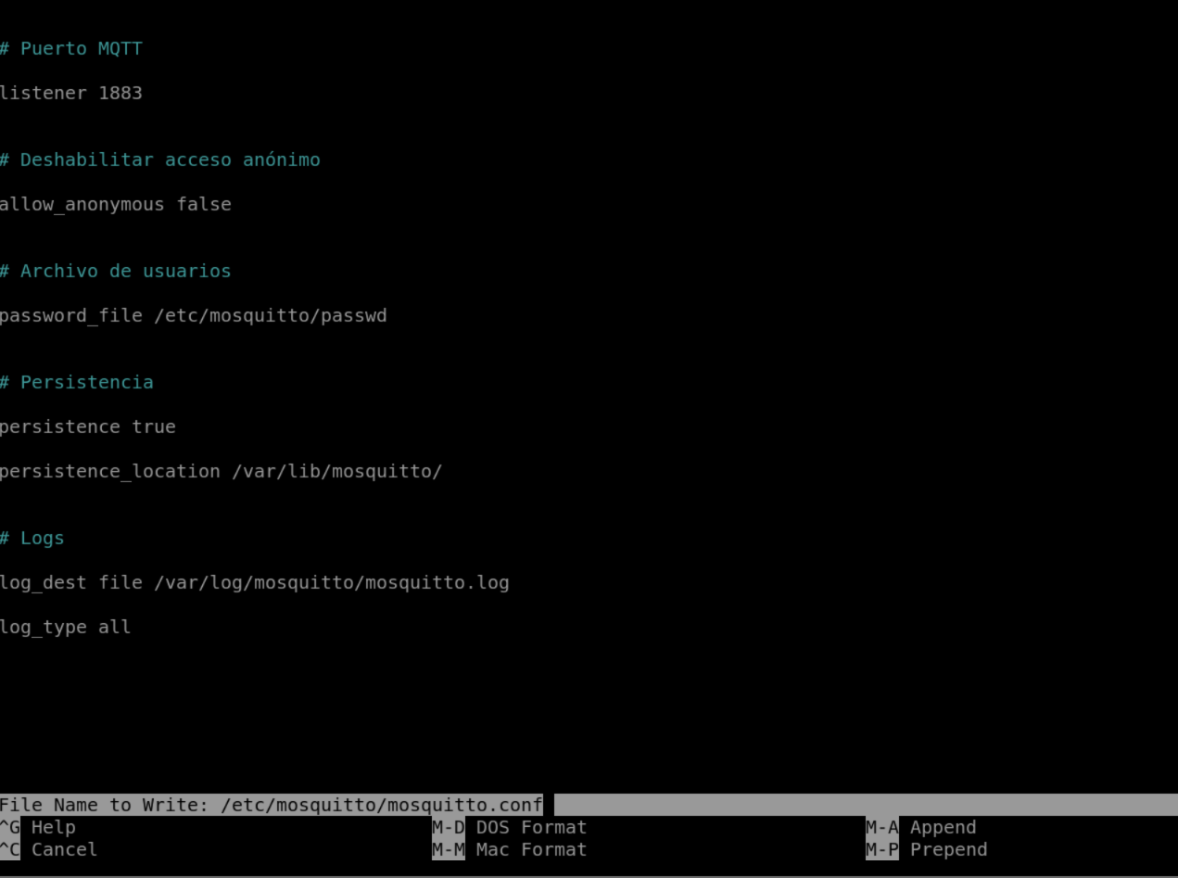
Paso 6: Siguiente pasa será otorgar los permisos necesarios a la carpeta
sudo chown mosquitto:mosquitto /etc/mosquitto/passwd
sudo chmod 600 /etc/mosquitto/passwd
Paso 7: Ahora ejecutamos el servicio y mostramos el status y vemos que se encuentra activo, con esto ya podemos utilizar el bróker.
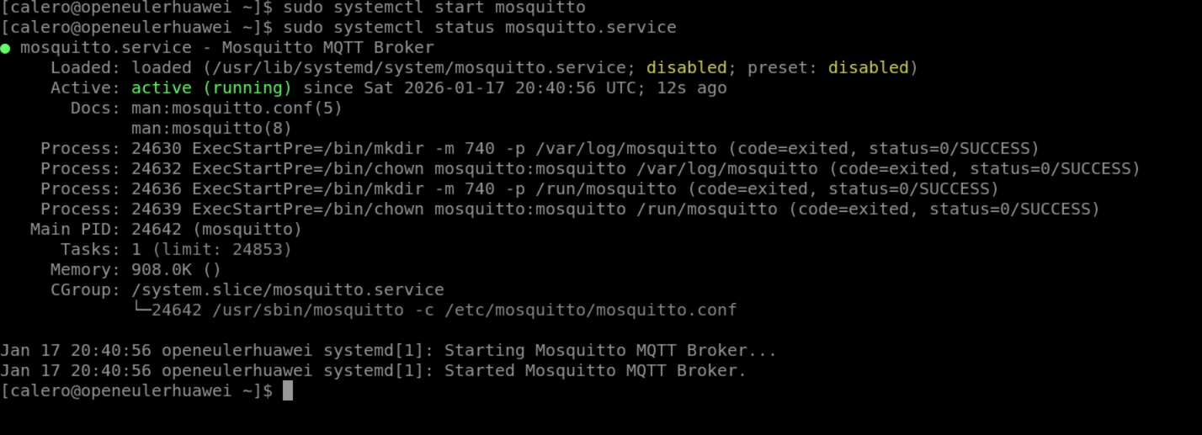
sudo systemctl enable mosquitto
sudo systemctl start mosquitto
sudo systemctl status mosquitto.service
Paso 8: Adicionalmente para poder capturar los mensajes en el servidor instalaremos la versión de la librería paho de Python para poder trabajar.
pip3 install paho-mqtt
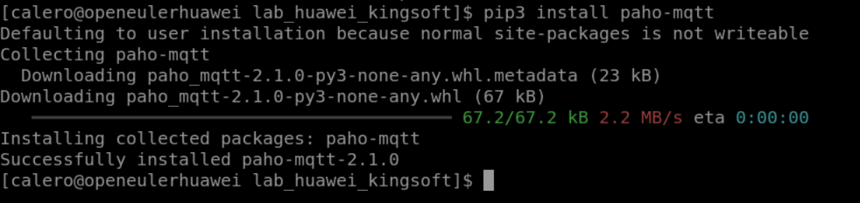
Paso 9: Es necesario habilitar el puerto 1883 en las configuraciones de firewall para poder tener acceso.
Servidores Azure: Ingresar a grupo de seguridad de red y agregar regla de seguridad, ingresar el puerto 1883 y agregar
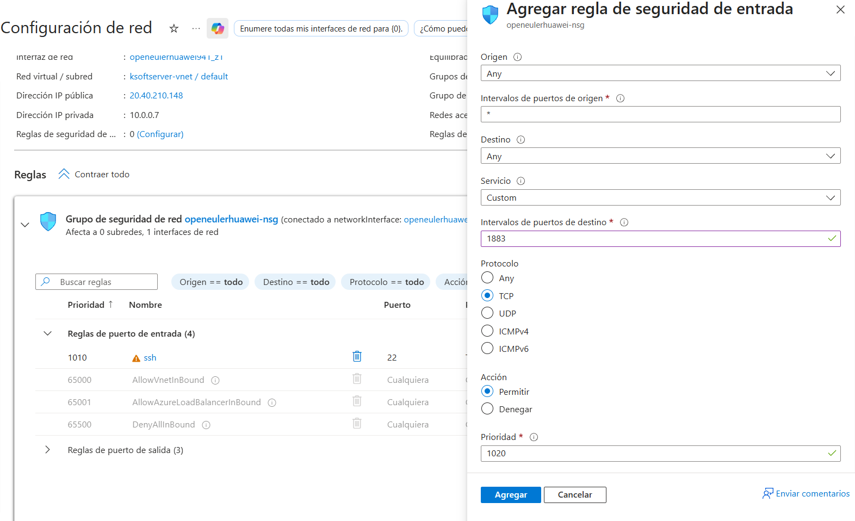
Luego podremos visualizar el puerto que se encuentra Activo
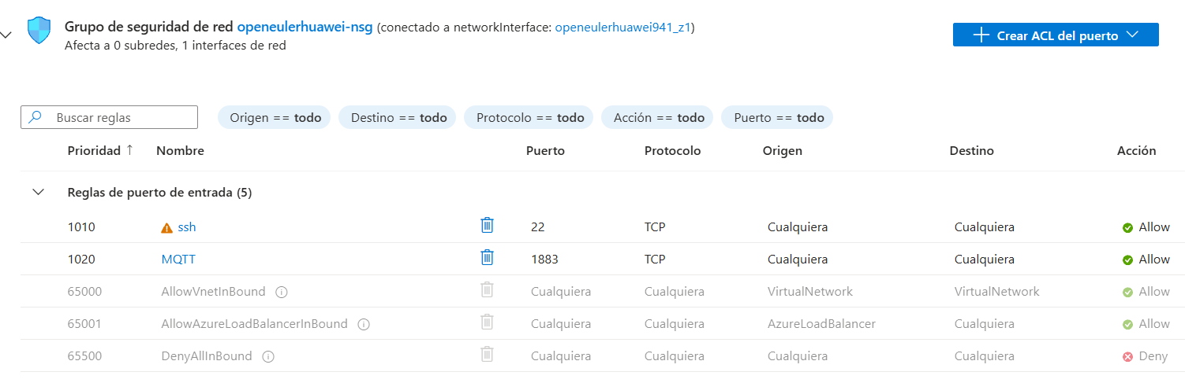
En el ECS de Huawei
